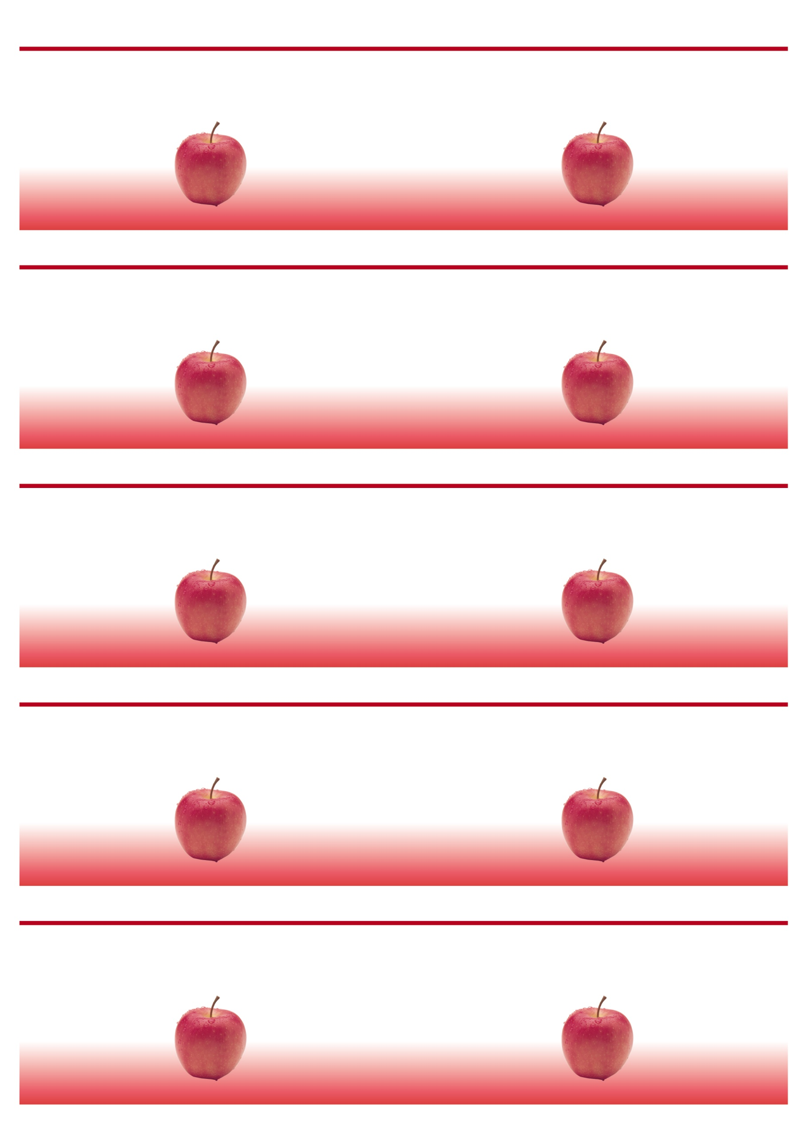



※この緑線は切り取り例です。

ノーカット用紙の場合は自由な形で切れます。

材料

賞味期限：5.13

りんご酢

APPLE VINEGAR

飲み方

材料

賞味期限：5.13

りんご酢

APPLE VINEGAR

飲み方